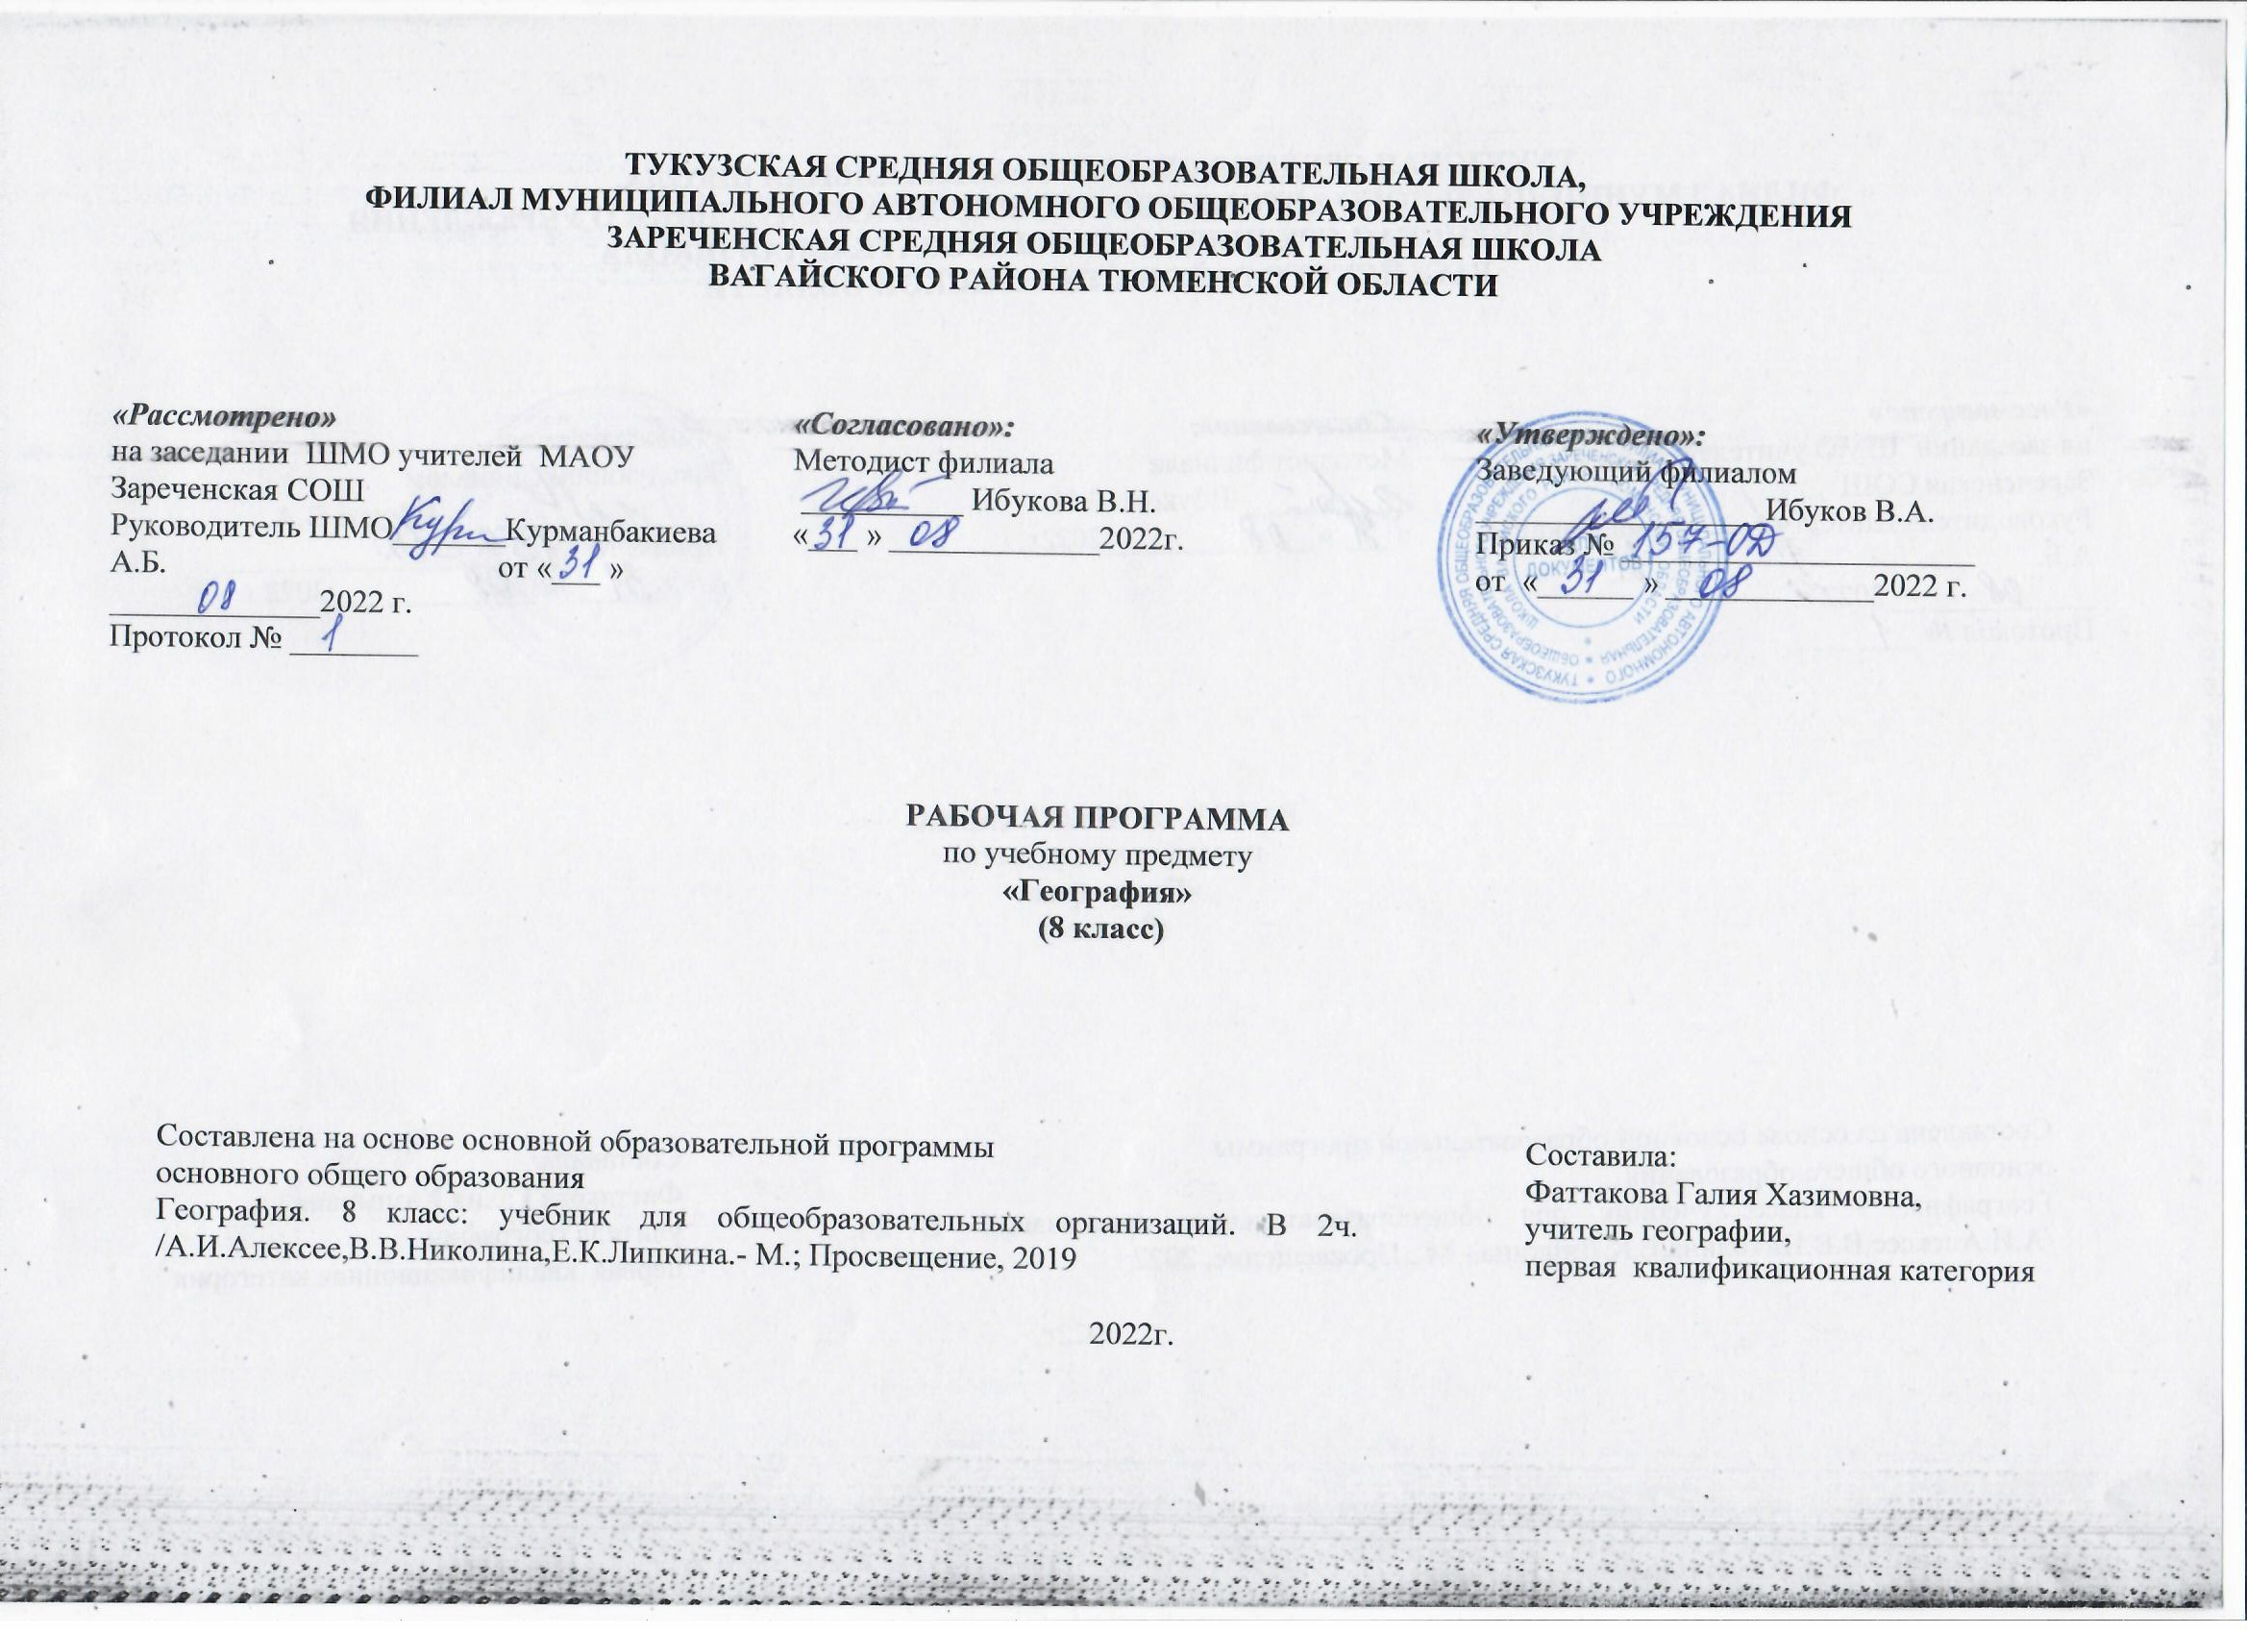
1.Планируемые результаты освоения учебного предмета «География»
Личностными результатами изучения географии в основной школе является формирование всесторонне образованной, инициативной и успешной личности, обладающей системой современных мировоззренческих взглядов, ценностных ориентации, идейно-нравственных, культурных и этических принципов и норм поведения.
Важнейшие личностные результаты обучения географии:
– ценностные ориентации выпускников основной школы, отражающие их индивидуально-личностные позиции:
- гуманистические и демократические ценностные ориентации, готовность следовать этическим нормам поведения в повседневной жизни и производственной деятельности;
- осознание себя как члена общества на глобальном, региональном и локальном уровнях (житель планеты Земля, гражданин Российской Федерации, житель конкретного региона);
- осознание целостности природы, населения и хозяйства Земли, материков, их крупных районов и стран;
- представление о России как субъекте мирового географического пространства, её месте и роли в современном мире;
- осознание единства географического пространства России как единой среды обитания всех населяющих ее народов, определяющей общность их исторических судеб;
- осознание значимости и общности глобальных проблем человечества;
– гармонично развитые социальные чувства и качества:
- умение оценивать с позиций социальных норм собственные поступки и поступки других людей;
- эмоционально-ценностное отношение к окружающей среде, необходимости ее сохранения и рационального использования;
- патриотизм, любовь к своей местности, своему региону, своей стране;
- уважение к истории, культуре, национальным особенностям, традициям и образу жизни других народов, толерантность;
- готовность к осознанному выбору дальнейшей профессиональной траектории в соответствии с собственными интересами и возможностями;
– образовательные результаты – овладение на уровне общего образования законченной системой географических знаний и умений, навыками их применения в различных жизненных ситуациях.
Средством развития личностных результатов служит учебный материал и прежде всего продуктивные задания учебника, нацеленные на понимание собственной деятельности и сформированных личностных качеств:
– умение формулировать своё отношение к актуальным проблемным ситуациям;
– умение толерантно определять своё отношение к разным народам;
– умение использовать географические знания для адаптации и созидательной деятельности.

Метапредметными результатами изучения курса «География» является формирование универсальных учебных действий (УУД).

Регулятивные УУД:
– способности к самостоятельному приобретению новых знаний и практических умений, умения управлять своей познавательной деятельностью;
– умения организовывать свою деятельность, определять её цели и задачи, выбирать средства реализации цели и применять их на практике, оценивать достигнутые результаты:
самостоятельно обнаруживать и формулировать проблему в классной и индивидуальной учебной деятельности;
- выдвигать версии решения проблемы, осознавать конечный результат, выбирать из предложенных и искать самостоятельно средства достижения цели;
- составлять (индивидуально или в группе) план решения проблемы (выполнения проекта);
- подбирать к каждой проблеме (задаче) адекватную ей теоретическую модель;
- работая по предложенному и самостоятельно составленному плану, использовать наряду с основными и дополнительные средства (справочная литература, сложные приборы, компьютер);
- планировать свою индивидуальную образовательную траекторию;
- работать по самостоятельно составленному плану, сверяясь с ним и целью деятельности, исправляя ошибки, используя самостоятельно подобранные средства (в том числе и Интернет);
- свободно пользоваться выработанными критериями оценки и самооценки, исходя из цели и имеющихся критериев, различая результат и способы действий.
- в ходе представления проекта давать оценку его результатам;
- самостоятельно осознавать причины своего успеха или неуспеха и находить способы выхода из ситуации неуспеха;.
- уметь оценить степень успешности своей индивидуальной образовательной деятельности;
- организация своей жизни в соответствии с общественно значимыми представлениями о здоровом образе жизни, правах и обязанностях гражданина, ценностях бытия и культуры, социального взаимодействия;
- умения ориентироваться в окружающем мире, выбирать целевые и смысловые установки в своих действиях и поступках, принимать решения.
Средством формирования регулятивных УУД служат технология проблемного диалога на этапе изучения нового материала и технология оценивания образовательных достижений (учебных успехов).

Коммуникативные УУД:
- отстаивая свою точку зрения, приводить аргументы, подтверждая их фактами;
- в дискуссии уметь выдвинуть контраргументы, перефразировать свою мысль (владение механизмом эквивалентных замен);
- учиться критично относиться к своему мнению, с достоинством признавать ошибочность своего мнения (если оно таково) и корректировать его;
- понимая позицию другого, различать в его речи: мнение (точку зрения), доказательство (аргументы), факты, гипотезы, аксиомы, теории;
- уметь взглянуть на ситуацию с иной позиции и договариваться с людьми иных позиций.
Средством формирования коммуникативных УУД служат технология проблемного диалога (побуждающий и подводящий диалог) и организация работы в малых группах, а также использование на уроках элементов технологии продуктивного чтения.

Познавательные УУД:
– формирование и развитие посредством географического знания познавательных интересов, интеллектуальных и творческих способностей учащихся;
– умения вести самостоятельный поиск, анализ, отбор информации, ее преобразование, сохранение, передачу и презентацию с помощью технических средств и информационных технологий:
анализировать, сравнивать, классифицировать и обобщать понятия;
- давать определение понятиям на основе изученного на различных предметах учебного материала;
- осуществлять логическую операцию установления родо-видовых отношений;
- обобщать понятия – осуществлять логическую операцию перехода от понятия с меньшим объёмом к понятию с большим объёмом;
- строить логическое рассуждение, включающее установление причинно-следственных связей;
- создавать модели с выделением существенных характеристик объекта, преобразовывать модели с целью выявления общих законов, определяющих данную предметную область;
- представлять информацию в виде конспектов, таблиц, схем, графиков;
- преобразовывать информацию из одного вида в другой и выбирать удобную для себя форму фиксации и представления информации. представлять информацию в оптимальной форме в зависимости от адресата;
- понимая позицию другого, различать в его речи: мнение (точку зрения), доказательство (аргументы), факты, гипотезы, аксиомы, теории; для этого самостоятельно использовать различные виды чтения (изучающее, просмотровое, ознакомительное, поисковое), приёмы слушания;
- самому создавать источники информации разного типа и для разных аудиторий, соблюдать информационную гигиену и правила информационной безопасности;
- уметь использовать компьютерные и коммуникационные технологии как инструмент для достижения своих целей. уметь выбирать адекватные задаче инструментальные программно-аппаратные средства и сервисы.
Средством формирования познавательных УУД служат учебный материал и прежде всего продуктивные задания учебника, нацеленные на:
- осознание роли географии в познании окружающего мира и его устойчивого развития;
- освоение системы географических знаний о природе, населении, хозяйстве мира и его отдельных регионов, на основе которых формируется географическое мышление учащихся;
- использование географических умений для анализа, оценки, прогнозирования современных социоприродных проблем и проектирования путей их решения;
- использование карт как информационных образно-знаковых моделей действительности.

Личностные УУД:
- осознание себя как члена общества на глобальном, региональном и локальном уровнях (житель планеты Земля, житель конкретного региона);
- осознание значимости и общности глобальных проблем человечества;
- эмоционально-ценностное отношение к окружающей среде, необходимости её сохранения и рационального использования;
- патриотизм, любовь к своей местности, своему региону, своей стране;
- уважение к истории, культуре, национальным особенностям, толерантность.

Предметными результатами изучения курса «География» являются:
- осознание роли географии в познании окружающего мира:
- объяснять основные географические закономерности взаимодействия общества и природы;
- объяснять роль географической науки в решении проблем гармоничного социоприродного развития.
- освоение системы географических знаний о природе, населении, хозяйстве мира:
- выявлять зависимость размещения населения и его хозяйственной деятельности от природных условий территории;
- определять причины и следствия геоэкологических проблем;
- приводить примеры закономерностей размещения населения, городов;
- оценивать особенности географического положения, природно-ресурсного потенциала, демографической ситуации, степени урбанизации.
- использование географических умений:
- анализировать и объяснять сущность географических процессов и явлений;
- прогнозировать изменения: в природе, в численности и составе населения;
- составлять рекомендации по решению географических проблем.
- использование карт как моделей:
- пользоваться различными источниками географической информации: картографическими, статистическими и др.;
- определять по картам местоположение географических объектов.
- понимание смысла собственной действительности:
- формулировать своё отношение к культурному и природному наследию;
- выражать своё отношение к идее устойчивого развития России, рациональному природопользованию, качеству жизни населения, деятельности экономических структур, национальным проектам и государственной региональной политике.

2. Содержание учебного предмета «География»
Тема 1. Географическое пространство России (10 ч.).
Россия на карте мира. Уникальность географического положения России. Площадь территории России. Крайние точки. Место России среди других государств мира. Государственная граница России. Россия на карте часовых поясов. Часовые пояса. Местное время. Поясное время. Понятие о часовых поясах и часовых зонах. Линия перемены дат.
Формирование территории России. Заселение территории России. Вклад исследователей, путешественников в освоение территории России. Русские первопроходцы: Ермак, И. Москвитин, С. Дежнев, В. Беринг, В. Поярков, Е. Хабаров, С. Крашенинников. Районирование. Географический район. Природные и экономические районы. Административно-территориальное деление России.
Тема 2. Население России (14 ч.).
Численность населения России. Воспроизводство населения. Демографический кризис. Демографические потери. Демографические проблемы и их решение. Естественный прирост. Отрицательный естественный прирост — проблема для России. Традиционный и современный типы воспроизводства. Миграции населения. Мигранты. Этические нормы в отношении мигрантов.
«Демографический портрет» населения России. Демографическая ситуация. Половозрастная структура населения России.
Рынок труда. Трудоспособный возраст. Трудовые ресурсы. Экономически активное население. Безработные. Трудовые ресурсы родного края. Рынок труда родного края.
Этнос. Этническая территория. Этническая структура регионов России. Россия — многонациональное государство. Национальный состав. Языковая семья. Языковая группа. Значение русского языка для народов России. Религии России.
Размещение населения. Зона очагового заселения. Зона сплошного заселения. Главная полоса расселения. Плотность населения России. Роль крупных городов в размещении населения.
Расселение и урбанизация. Типы поселений. Городской и сельский образ жизни. Влияние урбанизации на окружающую среду. Города и сельские поселения. Типы городов. Сельская местность. Функции сельской местности.
Тема 3. Природа России (27 ч.).
История развития земной коры. Геологическое летоисчисление. Геохронологическая шкала. Эра. Эпоха складчатости. Геологическая карта.
Особенности рельефа России. Тектонические структуры. Платформы и геосинклинали. Связь рельефа с тектоническим строением территории. Скульптура поверхности. Влияние внешних сил на рельеф России. Выветривание. Эрозия. Оледенение. Многолетняя мерзлота. Влияние человеческой деятельности на рельеф и ее последствия. Полезные ископаемые России. Рудные и нерудные полезные ископаемые. Основные месторождения полезных ископаемых. Рациональное использование полезных ископаемых. Стихийные явления на территории России: землетрясения, извержения вулканов, снежные лавины, сели, оползни, просадки грунта.
Климат России. Понятие «солнечная радиация». Прямая и рассеянная радиация. Суммарная радиация. Радиационный баланс. Поступление солнечной радиации на поверхность Земли. Изменение солнечной радиации по сезонам года.
Атмосферная циркуляция. Воздушные массы над территорией России. Западный перенос воздушных масс. Влияние соседних территорий на климат России. Атмосферный фронт. Теплый и холодный атмосферные фронты. Циклон и антициклон.
Влияние на климат России ее географического положения. Климатические особенности зимнего и летнего сезонов года. Синоптическая карта.
Климатические пояса и типы климата России. Климатические особенности России. Климат своего региона. Влияние климатических условий на здоровье и жизнь человека. Климат и хозяйственная деятельность людей. Влияние климата на сельское хозяйство. Агроклиматические ресурсы. Коэффициент увлажнения. Учет климатических условий в жилищном строительстве.
Россия — морская держава. Особенности Российских морей. Принадлежность морей к бассейнам океанов — Атлантического, Тихого и Северного Ледовитого. Ресурсы морей и их использование человеком. Рекреационное значение морей. Экологические проблемы морей.
Реки России. Режим рек России. Типы питания рек. Водоносность реки. Расход воды. Годовой сток. Падение реки. Уклон реки. Особенности российских рек. Крупнейшие реки России. Использование рек в хозяйственной деятельности. Охрана речных вод. Водоемы Московской области.
Озера России. Распространение озер. Крупнейшие озера. Типы озер России. Болота. Распространение болот. Верховые и низинные болота. Значение болот. Подземные воды. Артезианский бассейн. Водные ресурсы родного края. Ледники. Значение ледников. Охрана водных ресурсов России
Причины, по которым люди издревле селились на берегах рек и морей. Значение рек в жизни общества. Единая глубоководная система европейской части России. Морские пути России. Морские порты.
Почва — особое природное тело. Отличие почвы от горной породы. Строение почвы. Механический состав и структура почвы.
Почвообразующие факторы. Типы почв. Зональность почв. Земельные и почвенные ресурсы. Рациональное использование почв. Защита почвы от эрозии. Почвы Московской области.
Растительный и животный мир: особенности растительного и животного мира России. Экологическая ситуация в России. Экологическая безопасность России. Природно-территориальные комплексы России и факторы их формирования.

Тема 4. Природно-хозяйственные зоны и районы (14 ч.).

Зональность в природе и жизни людей. Понятия «природная зона» и «природно-хозяйственная зона». Занятия людей в различных природных зонах. Зональная специализация сельского хозяйства.
Северные безлесные зоны. Зоны арктических пустынь, тундры и лесотундры. Особенности географического положения. Климат. Растительный и животный мир. Занятия населения.
Лесные зоны. Зоны тайги, смешанных и широколиственных лесов. Россия — лесная держава. Особенности таежной зоны. Занятия населения. Особенности зоны смешанных и широколиственных лесов. Охрана лесных ресурсов России.
Степи и лесостепи. Особенности лесостепной и степной зон. Степи и лесостепи — главный сельскохозяйственный район страны.
Южные безлесные зоны. Зона полупустынь и пустынь. Особенности зоны полупустынь и пустынь. Занятия жителей полупустынь. Оазис.
Субтропики. Особенности климата.Высотная поясность. Растительный и животный мир. Степень освоенности зоны. Горный каркас России – Урал и горы Южной Сибири. Особенности жизни и хозяйства в горах. Районы многолетней мерзлоты – Восточная и Северо-Восточная Сибирь. Экзотика России – Северный Кавказ, Крым и Дальний Восток

Тема 5. Родной край (2 ч.).
Особенности географического положения Тюменской области; соседние субъекты. Природные условия и природные ресурсы, их хозяйственное использование. Особо охраняемые природные и культурные объекты. Проблемы региона.
Повторение (1 ч.)
Повторение и обобщение курса.

3.Тематическое планирование
с учётом рабочей программы воспитания.
с указанием количества часов, отводимых на освоение каждой темы

№ | Тема урока | Кол-во часов | Дата
 | Тема 1. Географическое пространство России. | 10 | по плану | по факту
1. | Мы и наша страна на карте мира. | 1
2. | Наши границы и наши соседи. | 1
3. | Практическая работа 1 «Сравнительная характеристика географического положения России и Канады». | 1
4. | Наша страна на карте часовых поясов.  Повторение темы «Глобальные проблемы человечества». | 1
5. | Формирование территории России | 1
6. | Практическая работа 2 «Определение разницы во времени на карте часовых поясов». | 1
7. | Практическая работа 3 – учимся с «Полярной звездой» . | 1
8. | Районирование России | 1
9. | Наше национальное богатство и наследие. | 1
10. | Обобщающий урок по теме «Географическое пространство России». | 1
 | Тема 2. Население России. | 14
11. | Численность населения. | 1
12. | Воспроизводство населения. | 1
13. | Практическая работа 4 «Анализ графика рождаемости и смертности России». | 1
14. | Наш «демографический портрет». | 1
15. | Практическая работа 5 – учимся с «Полярной звездой» - сравниваем половозрастные пирамиды регионов России. | 1
16. | Мозаика народов. | 1
17. | Размещение населения. | 1
18. | Города и сельские поселения. Урбанизация. | 1
19. | Практическая работа 6 – учимся с «Полярной звездой» - создание электронной презентации». | 1
20. | Миграции населения. | 1
21. | Практическая работа 7 – учимся с «Полярной звездой» - готовимся к дискуссии на тему «Рост Москвы – это хорошо или плохо?» | 1
22. | Россияне на рынке труда. | 1
23. | Население Тюменской области. | 1
24. | Обобщение по теме «Население России». | 1
 | Тема 3. Природа России. | 27
25. | История развития земной коры. | 1
26. | Рельеф: тектоническая основа. | 1
27. | Практическая работа 8 «Описание рельефа территории по карте». | 1
28. | Рельеф: скульптура поверхности. | 1
29. | Учимся с «Полярной звездой» - строим профиль. | 1
30. | Ресурсы земной коры. | 1
31. | Практическая работа 9 – учимся с «Полярной звездой» - систематизируем информацию о полезных ископаемых. | 1
32. | Солнечная радиация. | 1
33. | Атмосферная циркуляция. | 1
34. | Зима и лето в нашей стране. | 1
35. | Практическая работа 10 – учимся с «Полярной звездой» - оцениваем климатические условия России на основе различных источников информации. | 1
36. | Как мы живем и работаем в нашем климате. | 1
37. | Климат Тюменской области. | 1
38. | Наши моря. Практическая работа 11 «Описание одного из Российских морей по типовому плану». | 1
39. | Наши реки. | 1
40. | Практическая работа 12 «Описание Российских рек с использованием тематических карт, выявление возможностей хозяйственного использования». | 1
41. | Где спрятана вода. | 1
42. | Водные дороги и перекрестки. | 1
43. | Водоемы Тюменской области и их хозяйственное использование. | 1
44. | Практическая работа 13 – учимся с «Полярной звездой» - изучаем опасные гидрологические природные явления. | 1
45. | Почва – особое природное тело. | 1
46. | Растительный и животный мир. | 1
47. | Экологическая ситуация в России. | 1
48. | Экологическая безопасность России. | 1
49. | Практическая работа 14 – учимся с «Полярной звездой» - анализируем проблему «Как обеспечить экологическую безопасность России». | 1
50. | Природно-территориальные комплексы России. | 1
51. | Обобщение по теме «Природа России». | 1
 | Тема 4. Природно-хозяйственные зоны и районы. | 14
52. | Северные безлесные зоны. | 1
53. | Практическая работа 15 – учимся с «Полярной звездой» - изучаем проблему «Есть ли страны холоднее, чем Россия?». | 1
54. | Лесные зоны. | 1
55. | Степи и лесостепи. | 1
56. | Природные зоны Тюменской области. | 1
57. | Южные безлесные зоны. | 1
58. | Субтропики. Высотная поясность в горах. | 1
59. | Практическая работа 16 – учимся с «Полярной звездой» - «Природные зоны для жизни и деятельности людей (сравниваем, моделируем, выбираем)». | 1
60. | Великие равнины России – Восточно-Европейская и Западно-Сибирская. | 1
61. | Горный каркас России – Урал и горы Южной Сибири. | 1
62. | Регионы многолетней мерзлоты – Восточная и Северо-Восточная Сибирь. | 1
63. | Экзотика России – Северный Кавказ, Крым и Дальний Восток. | 1
64. | Особо охраняемые природные территории России. | 1
65. | Обобщение по теме «Природно-хозяйственные зоны и районы». | 1
 | Тема 4. Родной край | 2
66. | Практическая работа 17 – учимся с «Полярной звездой» - изучаем свой край. | 1
67. | Защита рефератов и проектов. | 1
 | Повторение | 1
68. | Повторение и обобщение курса. | 1

